Grupo de Investigación en Biodiversidad, Biotecnología y Bioingeniería – GRINBIO

Grupo de Investigación E-Virtual

**Laboratorio de biotecnología virtual**

**Módulo 1: Establecimiento de un laboratorio de biotecnología, normas y equipamiento**

Tema: Grupos de riesgo y códigos de práctica en un laboratorio de biotecnología

Este material es propiedad de la Universidad de Medellín y puede ser utilizado por los estudiantes y los profesores de la institución.

Su contenido respeta los derechos de autor utilizándolos para fines educativos y no comerciales.

**2017**

Elementos de contextualización

Introducción

Les damos la bienvenida a la unidad temática sobre los grupos de riesgo y códigos de practica que se deben tratar en un laboratorio de biotecnología, está unidad se enfocará en el reconocimiento de los grupos de riesgos que clasifican a un laboratorio y los códigos de prácticas a tener en cuenta para evitar y hacer frente a situaciones de emergencia en el laboratorio, ya que este es un espacio de alto peligro para las personas.

Generalmente los equipos que se usan en el laboratorio, son delicados y su mal uso puede provocar accidentes, poniendo en riesgo la salud y el trabajo de las personas que realizan sus actividades allí, así como daños en los equipos o los elementos de trabajo.

En muchos casos los procesos que se realizan dentro de los laboratorios de biotecnología requieren de mucho cuidado, por lo que un mal procedimiento o una mala práctica de laboratorio incurrirán en accidentes afectando la salud del personal de trabajo y el entorno del laboratorio.

Al finalizar esta unidad usted contará con los conocimientos sobre la clasificación adecuada de un laboratorio teniendo en cuenta las actividades que se realizaran en él, el reconocimiento de elementos que minimizan los riegos de accidentalidad, además de los componentes para la planeación y prevención de accidentes o situaciones de emergencia.

Esperamos que el conocimiento brindado en esta unidad le permita hacer su trabajo con un mínimo de acciones que causen daños a las personas, los proyectos y las actividades que se lleven a cabo en el laboratorio. Recuerde, durante el recorrido por esta unidad, que los laboratorios son espacios de alto riesgo, por lo que, procure aprender al máximo lo que acá queremos enseñarle.

También, al finalizar esta unidad encontrará actividades aplicativas que le permitirán usar los nuevos conocimientos, en ellas estaremos simulando situaciones reales de peligrosidad o fuera de las normas de bioseguridad aplicadas por las organizaciones gubernamentales para que usted pueda idear acciones apropiadas para resolver los problemas planteados. Estas actividades le permitirán interiorizar lo que consideramos es importante para su bienestar, el de su grupo y el cuidado del laboratorio.

Objetivo

Identificar los grupos de riegos y los códigos de prácticas que se deben llevar a cabo en un laboratorio de biotecnología, para la planeación y prevención de situaciones en emergencia.

Duración

Escriba el número de Horas necesarias para el desarrollo académico del OVA, incluyendo lectura de contenidos, observación de videos y actividades de aprendizaje.

Esquema gráfico

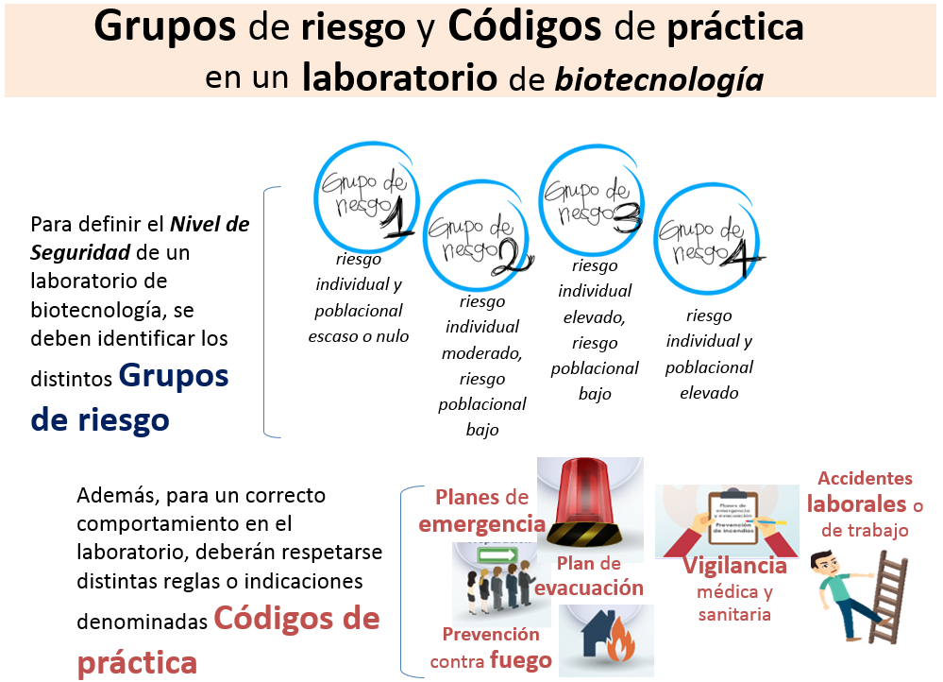

Esquema de contenido

[1 Introducción a los grupos de riesgo y códigos de práctica en el laboratorio de biotecnología 1](#_Toc501876609)

[2 Grupos de riesgo de los laboratorios que trabajan con microorganismos y niveles de seguridad 6](#_Toc501876610)

[2.1 Grupos de riesgo 6](#_Toc501876611)

[2.2 Niveles de seguridad 8](#_Toc501876612)

[3 Código de prácticas 11](#_Toc501876613)

[3.1. Planes de emergencia 12](#_Toc501876614)

[3.1 Plan de evacuación 13](#_Toc501876615)

[3.2 Prevención contra fuego 17](#_Toc501876616)

[3.3 Vigilancia médica y sanitaria 23](#_Toc501876617)

[3.4 Accidentes laborales o de trabajo 24](#_Toc501876618)

[4 Resumen 32](#_Toc501876619)

Nota: Para actualizar la información de la tabla de contenidos, haga clic derecho sobre la tabla y clic en “Actualizar campos”. Luego seleccione la opción “Actualizar toda la tabla”.

Desarrollo temático

# Introducción a los grupos de riesgo y códigos de práctica en el laboratorio de biotecnología

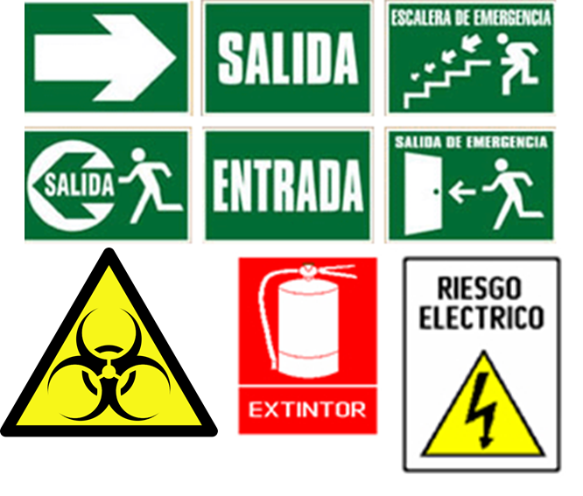

Imagen 1 Organización del laboratorio (2017)

Una de las cosas importantes de un laboratorio de biotecnología es que sea organizado y seguro, esto se puede garantizar con protocolos (<https://definicion.de/protocolo/>) de seguridad.

Si bien, los laboratorios de biotecnología tienen diferentes propósitos o actividades que involucran muchos procesos con organismos vivos como microorganismos, plantas y animales, los protocolos de seguridad son necesarios ya que se plasman en manuales o escritos que ayudan a los usuarios a saber cómo manejar los materiales, elementos, espacios de trabajo y situaciones de peligro en el laboratorio.

Los temas que se incluyen en los protocolos de seguridad son variados, ya que involucran diferentes necesidades y es importante que el personal de trabajo los conozca antes de ingresar en el laboratorio. Los requerimientos de seguridad involucran temas tan diversos como el conocimiento de las áreas del laboratorio, la descripción detallada del manejo de los espacios y los equipos, instrucciones sobre la prevención de accidentes que podrían suceder en el laboratorio, planes de evaluación del riego, así como equipos y manuales para la vigilancia médica en el laboratorio.

Otro elemento importante que se debe incluir en los protocolos de seguridad es la información relacionada con el qué hacer cuando se presenten eventos en los que se requiere evacuar el laboratorio. En estos casos la información en el protocolo debe permitir al usuario conocer cuáles son los procedimientos, las rutas de evacuación y las zonas de encuentro designadas para la seguridad de los usuarios.

El protocolo además debe contemplar elementos que permitan a los usuarios incorporar el conocimiento asociado a las actividades y procesos que se realizan en él. Debe tener información sobre los horarios de acceso y la salida, descripción clara de los cuidados que deben ser tenidos en consideración para acceder al laboratorio en horarios no laborales o de actividad diferentes a los de la ocupación general, ya que estos tiempos solitarios pueden ser peligrosos.

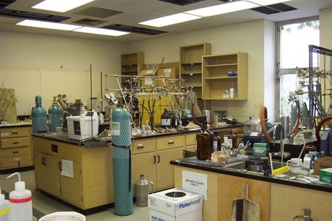

Foto 1 Ejemplo de un laboratorio-sin normas. Recuperado de <http://montrealgazette.com/news/local-news/birthplace-of-3tc-getting-a-makeover/> el 11 de octubre del 2017.

La seguridad en los laboratorios es un tema muy importante en el mundo, a causa de todos los accidentes que históricamente se han ocasionado en estos, entonces, la necesidad de evitarlos y mitigar los daños que estos eventos generan, hace que se adopten medidas o acciones que brinden las garantías necesarias para la seguridad en los laboratorios. Estas medidas o acciones se crean o plasman en los sistemas de normas de seguridad implementados, que se basan en las leyes internacionales o nacionales actualizadas, por ejemplo, las normas ISO (Organización Internacional de Normalización).

El primer paso para la implementación de estos sistemas de seguridad es tener claridad sobre el nivel de seguridad que requiere el laboratorio, y esto depende en gran medida del tipo de muestra o procedimientos que se llevarán a cabo allí.

A continuación, se describirán los niveles en relación a la seguridad en los laboratorios de biotecnología, recordemos que en estos laboratorios el trabajo con organismos vivos es la base de los procesos, por lo tanto, se clasifican según el riesgo biológico que implique lo que allí se realiza. Según la Organización Mundial de la Salud - *OMS*, el riesgo está calificado o clasificado dependiendo del tipo de organismo vivo que se trabaje y de la posibilidad de afectación que éste puede tener a la salud de las personas, animales y al medio ambiente.

Según lo anterior, se clasificará en diferentes grupos de riesgos del 1 al 4 a los laboratorios de biotecnología que trabajen con microorganismos infecciosos, y es este grupo de riesgo identificado es el que le da el nivel de seguridad al laboratorio, siendo este nivel la base principal del sistema de normas que se deberá implementar en él.



Imagen 3 Símbolo de riesgo biológico. Recuperado del Manual de bioseguridad en el laboratorio, de la organización mundial de la salud (<http://www.who.int/topics/medical_waste/manual_bioseguridad_laboratorio.pdf>) el 3 de octubre del 2017.

Si bien, las condiciones de seguridad en los laboratorios varían dependiendo la finalidad de estos, dichas condiciones deben estar acordes a los lineamientos legales o los servicios de prevención de riesgos laborales, ya que, en caso de un accidente grave, la demostración de que no hubo negligencia y que las normas de seguridad fueron acatadas por los usuarios involucrados en el accidente, es indispensable.

Ahora, profundizaremos en los temas generales que se deben contemplar para lograr un laboratorio de biotecnología seguro. Estos temas estarán descritos como: grupos de riesgo de los laboratorios que trabajan con microrganismos y niveles de seguridad, acceso al laboratorio, protección personal, zonas de trabajo, diseño e instalaciones en el laboratorio, gestión de la bioseguridad, materiales de bioseguridad, vigilancia médica, manipulación del material en el laboratorio, seguridad química y limpieza del laboratorio.

# Grupos de riesgo de los laboratorios que trabajan con microorganismos y niveles de seguridad

Antes de comenzar a hablar de la clasificación de los laboratorios y los grupos de riesgo y los niveles de seguridad en el laboratorio, es importante que definamos la palabra *microorganismos*, porque este concepto está asociado a la actividad de muchos laboratorios de biotecnología. Los microorganismos son organismos vivos diminutos o microscópicos que, dado su tamaño, no somos capaces de observar a simple vista y necesitamos de la ayuda de un instrumento conocido como microscopio (<https://www.microscope.com/specialty-microscopes/phase-contrast-microscopes/>) para observarlos. Los microrganismos incluyen organismos muy diversos como bacterias, mohos, levaduras e incluso los virus y protozoos (<http://ciencia.glosario.net/biotecnologia/>). Además, aunque no son microorganismos las células de plantas y animales, son sistemas que se trabajan con mucha frecuencia en los laboratorios de biotecnología, sin embargo, no se consideran peligrosas o riesgosas para la salud humana. Antes, los procesos que se realicen con ellas deben ser cuidados de que no se vean afectados por microrganismos.

## Grupos de riesgo

Dependiendo del peligro que representen los microorganismos, estos se clasificarán por grupos de riesgo. Como se puede ver a continuación, según el manual de bioseguridad para laboratorios de la *OMS*, éstos se clasifican de la siguiente manera(Salud, 2008):



Imagen 4 Grupos de riesgo de los microorganismos. Recuperado del Manual de bioseguridad en el laboratorio, de la organización mundial de la salud (<http://www.who.int/topics/medical_waste/manual_bioseguridad_laboratorio.pdf>) el 3 de octubre del 2017. Diseño adaptado

Integración, la idea es ubicar en *mouse sobre-contenido siempre visible* la descripción de cada grupo de riesgo con su respectivo nombre asociado así:

**Grupo de riesgo 1** (*riesgo individual y poblacional escaso o nulo*)

Microorganismos que tienen pocas probabilidades de provocar enfermedades en el ser humano o los animales.

**Grupo de riesgo 2** (*riesgo individual moderado, riesgo poblacional bajo*)

Agentes patógenos que pueden provocar enfermedades humanas o animales pero que tienen pocas probabilidades de entrañar un riesgo grave para el personal de laboratorio, la población, el ganado o el medio ambiente. La exposición en el laboratorio puede provocar una infección grave, pero existen medidas preventivas y terapéuticas eficaces y el riesgo de propagación es limitado.

**Grupo de riesgo 3** (*riesgo individual elevado, riesgo poblacional bajo*)

Agentes patógenos que suelen provocar enfermedades humanas o animales graves, pero que de ordinario no se propagan de un individuo a otro. Existen medidas preventivas y terapéuticas eficaces.

**Grupo de riesgo 4** (*riesgo individual y poblacional elevado*)

Agentes patógenos que suelen provocar enfermedades graves en el ser humano o los animales y que se transmiten fácilmente de un individuo a otro, directa o indirectamente. Normalmente no existen medidas preventivas y terapéuticas eficaces.

El elemento más importante para la clasificación del nivel de bioseguridad de un laboratorio está asociado a los tipos de microorganismos que allí se trabajen, éstos definen gran parte de la infraestructura y equipamiento básicos, además de los protocolos que deben implementarse para garantizar la salud de los usuarios, del personal de trabajo y del medio ambiente. De acuerdo a esta clasificación se realizarán los diseños de los espacios, equipos, procedimientos y demás. Segúnla *OMS* en el 2008, los niveles de clasificación son 4 y se describen así:

## Niveles de seguridad

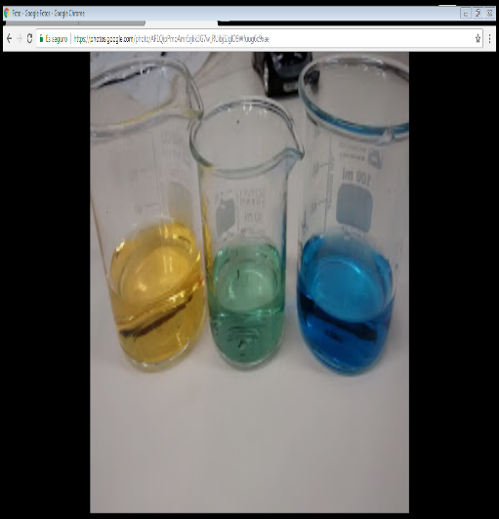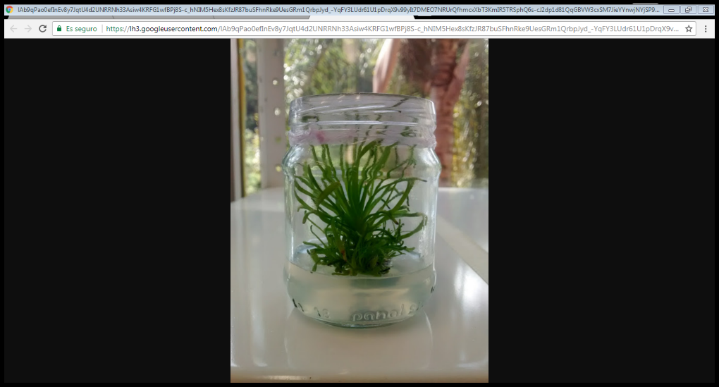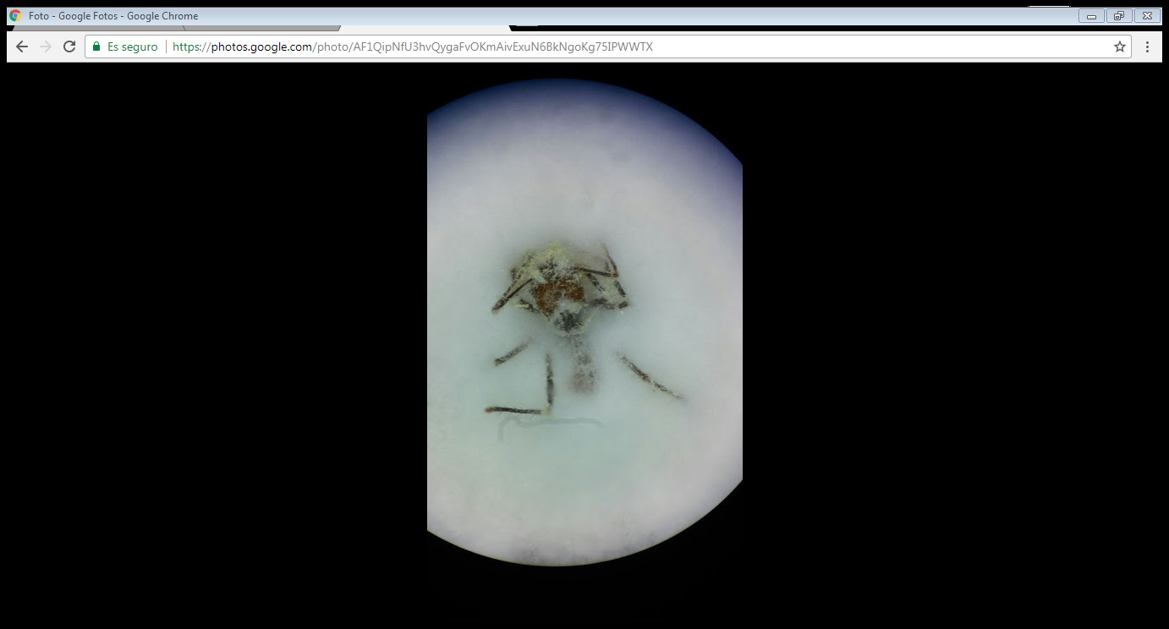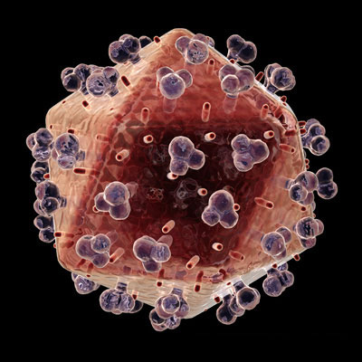

Imagen 2 Clasificación de los niveles de bioseguridad en un laboratorio de biotecnología. (2017)

Integración, la idea es ubicar en *mouse sobre-* la descripción de cada nivel de seguridad con su respectivo nombre asociado así:

**Laboratorios básicos (nivel de seguridad 1)**

Trabajan con microorganismos del grupo de riesgo 1, los cuales tienen un riesgo individual y poblacional bajo o nulo, en estos se realizan actividades de investigación básica y enseñanza.

Es necesario que se manejen buenas prácticas microbiológicas en estos laboratorios, pero por la patogenicidad de los microorganismos, no es necesario que se use material o equipo de seguridad.

**Recurso Educativo Digital:**

**Video**: Laboratorios básicos - nivel de seguridad 1

**Duración**: 20 segundos aproximadamente

**Logística de creación del recurso**: Educación Virtual y TIC.

Las actividades o procesos se pueden realizar en cámaras de bioseguridad con flujos horizontales o verticales que protejan la muestra e incluso las actividades de manipulación microbiana se pueden hacer sobre un mesón del laboratorio descubierto, sin embargo, si en el laboratorio se trabaja con varios microorganismos es necesario considerar el uso de equipo de seguridad y prácticas de laboratorio adecuadas, para evitar afectar al personal de trabajo y contaminación cruzada. Los cuidados que se tienen en este tipo de laboratorios están asociados a la protección de las muestras, por eso, para estos laboratorios se recomienda que los procedimientos se realicen con la mayor cautela, teniendo en cuenta los procedimientos de asepsia, pues estos cuidados pretenden evitar la contaminación cruzada y la perdida de la muestra.

**Laboratorios básicos (nivel de seguridad 2)**

Luego, en orden de peligrosidad siguen estos laboratoriosquetrabajan con microorganismos del grupo 2, presentando un riesgo poblacional e individual moderado. Las actividades que se realizan aquí están enfocadas a la investigación básica y aplicada, el análisis y el diagnóstico de enfermedades de plantas y animales que no representan peligro para el ambiente y los humanos. Para este tipo de laboratorios, el personal de trabajo debe contar con la dotación de protección personal necesaria, la cual se explicará más adelante, además el laboratorio debe contar con las señalizaciones de riesgo biológico y las actividades o procesos se deberán realizar en cabinas de protección, las cuales son equipos de laboratorio que permiten la manipulación de material biológico protegiendo al personal de trabajo y las muestras que se trabaja.

**Laboratorios de contención (nivel de seguridad 3)**

A los laboratorios básicos les siguen los de contención, en los cuales se trabaja con microorganismos del grupo 3 que ya tienen un riesgo individual elevado, aunque todavía el riesgo poblacional es bajo, normalmente las actividades que se realizan en estos laboratorios se asocian a procesos de investigación básica y aplicada y diagnóstico de enfermedades generalmente de animales o humanos. Dados los riesgos, el ingreso a estos espacios debe ser restringido o controlado, además de las cámaras de bioseguridad deben proteger al personal de trabajo Las prácticas o procesos que se realizan en este laboratorio requieren un nivel de seguridad 2, pero la infraestructura y distribución debe ser acorde a los requerimientos.

**Laboratorios de contención máxima (nivel de seguridad 4)**

Finalmente de los laboratorios con mayor riesgo están los de contención máxima, quese caracterizanporque el riesgo ya no solo para los usuarios sino también para la población general, en estos espacios es donde se tiene la máxima seguridad, pues los trajes de seguridad que debe usar el personal de trabajo deberán ser presurizados para evitar las inhalaciones del aire que se asume puede generar riesgo para el personal que allí labora. Las cámaras de bioseguridad deberán ser de nivel 2 y 3 para la protección del personal de trabajo, estas cámaras permiten que el personal manipule las muestras biológicas disminuyendo el riego de afectación a la salud de que la manipula y de contaminación de la muestra, estas cámaras se ubicarán en lugares controlados en los que se disponen de estrategias de aislamiento y esterilización, además, de la ubicación de las duchas de lavado de cuerpo a la entrada y salida de estos espacios. En estos laboratorios al igual que los demás se trabaja en investigación, análisis y diagnóstico de enfermedades, sin embargo, los microorganismos que se trabajan generalmente son virus, hongos y bacterias patógenos, por esta razón el nivel de seguridad es mayor que en los demás laboratorios.

**Tener en cuenta**

Hay laboratorios que integran diferentes organismos vivos, como los laboratorios de suelo que estudian interacción entre plantas y microrganismos, de igual manera, los laboratorios de genética o técnicas moleculares.

Existen otros laboratorios de biotecnología que no involucran microorganismos, estos son los laboratorios que trabajan con plantas, células de plantas o células y tejidos animales. El nivel de seguridad que se deberá manejar en estos laboratorios se ajusta dependiendo los servicios o procesos que allí se lleven a cabo. El nivel que se aplica para estos laboratorios generalmente es el 1 y 3, aunque la manipulación de especies vegetales como plantas o células vegetales no representan un riesgo para los humanos o el medio ambiente.

Si bien los demás laboratorios, como los de cultivos de tejidos vegetales, tienen un nivel de seguridad básico, no significa que no requieran normas que garanticen la salud de las personas y los procesos que se lleven a cabo en ellos. Esta garantía inicia desde el acceso de las personas a los laboratorios, pues en la mayoría de laboratorios de biotecnología, el ingreso de personal externo es restringido y está condicionado por algunos reglamentos de vestuario y elementos de seguridad.

# Código de prácticas

Los códigos de prácticas son reglas o indicaciones sobre los procedimientos que se llevarán a cabo en el laboratorio, entre estos están las simbologías de advertencias, planes de emergencia, vestimenta y condiciones de entrada al laboratorio. Estos códigos deben ser claros y conocidos por todo el personal de trabajo y obligatorios, primordialmente en los de niveles de seguridad de 2, 3 y 4.

Ahora, hablaremos sobre los planes que se deben tener en cuenta en los laboratorios para sobrellevar o hacer frente a una situación de emergencia. Estos planes hacen parte de los códigos que debe practicar el personal y son específicamente un protocolo o manual sobre los procedimientos a seguir por parte del personal de trabajo, ya sea como preparación o acción ante posibles accidentes.

## Planes de emergencia

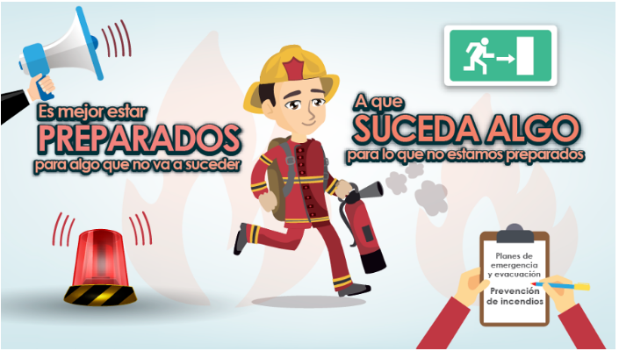

Imagen 5 Plan de emergencias. Recuperado de Identificación, preparación y respuestas ante emergencias (2016)

Los planes de emergencia, cumplen la función de disminuir los efectos de los accidentes o eventos peligrosos que se presenten en el laboratorio y puedan afectar al personal de trabajo o a las personas alrededor del laboratorio (López Gaviria & López López, 2016b).

Considerando que en los laboratorios de biotecnología se trabaja con gran variedad de sustancias químicas tóxicas y diferentes procesos o actividades que pueden ser fuente de accidentes o incidentes de trabajo, los cuales pueden ser manejados o controlados si se dispone de los elementos de emergencia y los planes de contingencia adecuados, se establecen protocolos o planes de emergencia para sobrellevar estas situaciones de accidentes en los diferentes casos, ya sean accidentes ocasionados por manejo inadecuado de sustancias químicas u otras actividades (Organización Mundial de la Salud, 2005)

El plan de emergencia del laboratorio debe cumplir con los objetivos de proteger la integridad física del personal de trabajo, disminuir daños o efectos accidentales, evitar accidentes y responder de manera inmediata por las emergencias, hasta retomar la normalidad en el laboratorio.

Cada plan de emergencia debe cumplir con un plan de evacuación y un protocolo o indicaciones para la prevención o control de incendios, ya que los planes de evacuación garantizan la seguridad del personal de trabajo y usuarios al desplazarlos por una ruta segura hacia un espacio libre de peligro.

**Tener en cuenta**

Accidentes como incendios, derrames químicos, explosiones, afectaciones físicas, terremotos, accidentes mínimos, intoxicación por sustancias químicas o por material de trabajo, alergias, quemaduras y muchos otros más, deben ser cubiertos en su totalidad por los planes de emergencia que hacen parte del laboratorio.

## Plan de evacuación



Foto 2 Ruta de evacuación segura. Recuperado de <https://pixabay.com/es/salida-de-emergencia-salida-signo-1321134/>el 29 de noviembre de 2017

El plan de evacuación, que corresponde a la información y estrategias que debe conocer el personal, para saber que hacer al momento de presentarse una emergencia de evacuación. Este plan debe incluir las acciones que los usuarios del laboratorio deben seguir como respuesta al peligro o accidentes y que le permitirán realizar la salida ordenada y segura de las personas del laboratorio o las instalaciones.

La construcción del plan de evacuación debe hacerse de manera participativa, debe incluir toda la información, necesaria sobre el comportamiento o las acciones a realizar por parte de las personas al momento de una evacuación.

En el plan de evacuación se deben definir los roles de las personas a la hora de la evacuación, el diseño de las rutas de evacuación, los puntos de encuentros, el tipo de comunicación, el plan de divulgación y las medidas a tomar en caso que se encuentren visitas o personas externas al laboratorio.

**Importante**

Dentro del personal participativo en la construcción del plan de evacuación se deben establecer los roles, dividiéndolos en grupos y asignando líderes. También, definir ante las brigadas institucionales y organismos de socorro, los mecanismos de evacuación y atención, además de los simulacros preparativos y la señalización de las rutas de evacuación y puntos de encuentro dentro de las instalaciones del laboratorio.

Respecto a las rutas de evacuación, es importante considerar que estas deben ser diseñadas para que las personas salgan de las instalaciones de manera segura en el menor tiempo posible. Al interior del laboratorio se deben colocar los símbolos de señalizaciones necesarios que faciliten el desplazamiento de las personas.

En cuanto, a los puntos de reunión o de encuentro, que se caracterizan por estar despejados, además que permitan la comprobación de la salida de todo el personal presente en las instalaciones, estos puntos de encuentro deben ser espacios fáciles de reconocer.

Ojo integración

|  |  |
| --- | --- |
| C:\Users\cllanos\Google Drive\UdeM\Seguridad y Salud en el Trabajo\fotografias_señaletica\17.jpg  Texto para incluir | C:\Users\cllanos\Google Drive\UdeM\Seguridad y Salud en el Trabajo\fotografias_señaletica\12.jpg  Texto para incluir |
| C:\Users\cllanos\Google Drive\UdeM\Seguridad y Salud en el Trabajo\fotografias_señaletica\20.jpg  Texto para incluir | C:\Users\cllanos\Google Drive\UdeM\Seguridad y Salud en el Trabajo\fotografias_señaletica\18.jpg  Texto para incluir |

Foto 3 Señalización del plan de evacuación. Recuperado de Identificación, preparación y respuestas ante emergencias (2016)

Es importante que el personal esté atento, al reconocimiento del peligro e informar al personal encargado de la evacuación, para que evalúe la situación, el inicio de la evacuación y comunique al personal la salida de las instalaciones, hasta que salga la última persona.

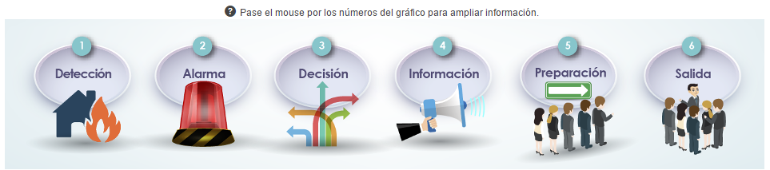

Imagen 6 Etapas del proceso de evacuación. Recuperado de Identificación, preparación y respuestas ante emergencias (2016)

**Primera Etapa: Detección**

Tiempo transcurrido desde que se origina el peligro hasta que alguien lo reconoce.

**Segunda Etapa: Alarma**

Tiempo transcurrido desde que se reconoce el peligro hasta que se informa a las personas que deben tomar la decisión de evacuar.

**Tercera Etapa: Decisión**

Tiempo transcurrido desde que la persona encargada de decidir la evacuación reconoce el problema, hasta que decide la evacuación.

**Cuarta Etapa: Información**

Tiempo transcurrido desde que el encargado de decidir la evacuación decide evacuar hasta que se comunica esta decisión al personal.

**Quinta Etapa: Preparación**

Tiempo transcurrido desde que se comunica la decisión de evacuación hasta que empieza a salir la primera persona.

**Sexta Etapa: Salida**

Tiempo transcurrido desde que empieza a salir la primera persona hasta que sale la última, a un lugar seguro.

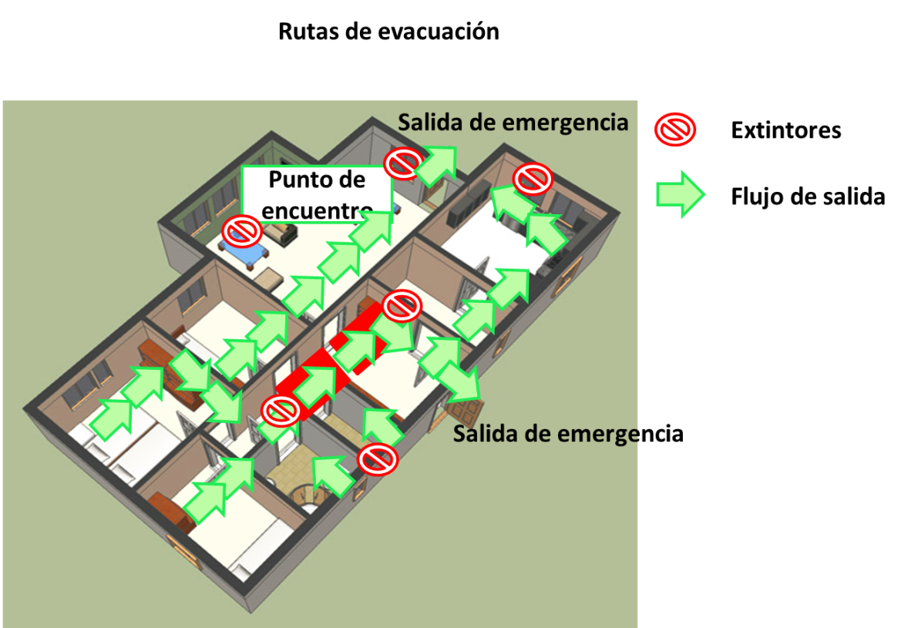

Imagen 7 Diseño de la ruta de evacuación para un laboratorio de biotecnología (2017)

Otro evento que hay que evitar y se deben tener todas las precauciones y manuales o protocolos para su prevención y manejo son los incendios, por esta razón dentro de los códigos de prácticas este debe ser un punto importante. Entonces procederemos a hablar sobre los planes para prevenir los incendios y qué precauciones tomar en caso de que sucedan.

## Prevención contra fuego

El fuego se origina por la interacción entre una fuente de calor, oxígeno (<http://dle.rae.es/?id=RNOWDSz>) y combustible (<http://dle.rae.es/?id=9u3ExG2>); y su propagación o expansión da origen a los incendios. A medida que avanza la fuente de calor esta va reaccionando con más fuentes combustibles, aumentando el área del incendio y por ende el grado de afectación. El tipo de combustible que interviene en la formación del fuego sirve de clasificador de diferentes tipos de fuego, facilitando su intervención y pronta extinción (López Gaviria & López López, 2016a).



Imagen 8 Clases de fuego. Recuperado de Identificación, preparación y respuestas ante emergencias (2017)

|  |  |
| --- | --- |
| **Imagen** | **Descripción** |
|  | **Fuego de la clase A**  **Fuente**  Son los que se forman cuando materiales como la madera, textiles, papel, carbón, plásticos y otros materiales solidos reaccionan con calor. |
|  | **Fuego de la clase B**  **Fuente**  Son ocasionados por sustancias liquidas, tales como aceites, hidrocarburos, pinturas, gases, ceras, lacas, alquitrán y muchos otros más. |
|  | **Fuego de la clase C**  **Fuente**  Estos son causados por aparatos o equipos eléctricos, tales como motores, transformadores, conexiones eléctricas y electrodomésticos, entre otros |
|  | **Fuego de la clase D**  **Fuente**  En los incendios ocasionados por fuego de clase D están involucrados metales como el aluminio, potasio, magnesio, titanio, sodio, etc. |
|  | **Fuego de la clase K**  **Fuente**  Los aceites de cocina y grasas animales y vegetales que se usan con frecuencia en la cocina son los causantes de este tipo de fuego. |

Para prevenir los incendios o atacarlos, en caso que suceda, hay diferentes estrategias y para ello es necesario el uso de extintores especiales para cada tipo de fuego.

Primero, para prevenir los incendios dentro de las instalaciones del laboratorio es importante que se tenga en cuenta las normas y reglas de almacenamiento de los reactivos, además, de los procesos de manipulación de estos, respecto a los demás materiales, por ejemplo, superficies de manera, aluminio u otro material, recipientes de plástico, aluminio y vidrio. Durante el diseño del espacio se debe tener en cuenta el aislamiento de las instalaciones eléctricas y la calidad del sistema de conexión entre estas y los equipos.

Por otro lado, el uso y mantenimiento de los extintores se deber hacer según lo estipulado por la ley, en los laboratorios se recomienda que los extintores sean multipropósito y que cada una de las áreas de trabajo tenga su respectivo extintor.

**Tener en cuenta**

Los extintores son instrumentos para combatir los incendios en etapa inicial y los fuegos pequeños, la función del extintor es la extinción de fuegos iniciales o principios de fuegos llamados conatos.

Las principales partes de un extintor son:

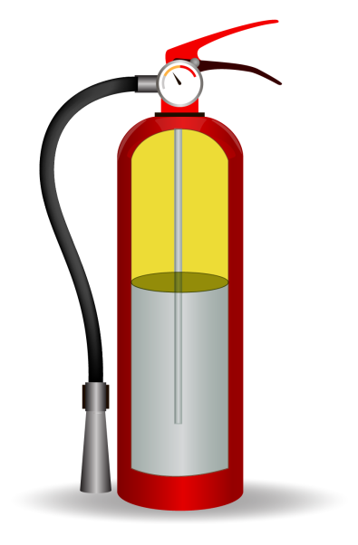

Imagen 9 Partes del extintor (2017) Recuperado de <http://www.mailxmail.com/curso-extintor-fuego/partes-extintor> el 24 de marzo de 2017. Diseño adaptado.

Para combatir el fuego con extintores se hacen las siguientes recomendaciones:

* Atacar todos los fuegos desde la base y de frente.
* Abordar el fuego en la misma dirección del viento o a favor del viento.

**Ojo!**

Los fuegos de clase B deben abordarse desde arriba, pues los derivados de petróleo se evaporan muy rápido y hacen que el fuego se propague rápidamente si se ataca por la base. El siguiente video muestra la forma en la que se deberá combatir:

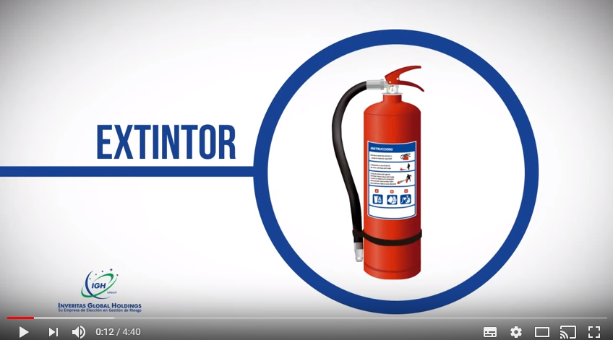

<https://www.youtube.com/watch?v=inRCElJM7Ic>

**Extendiendo el saber**

Videos:

**Capacitación en uso, manejo y dotación correcta de extintores**

**Duración**: 10:18 (diez minutos y dieciocho segundos)

**Enlace web**: <https://www.youtube.com/watch?v=85X2PdAULYE>

**Uso de extintores portátiles**

**Duración**: 11:11 (once minutos y once segundos)

**Enlace web**: <https://www.youtube.com/watch?v=EdmSD2oakRQ>

Elección y Pasos para usar un Extintor contra incendios

**Duración:** 4:40 (cuatro minutos y cuarenta segundos)

**Enlace web**: <https://www.youtube.com/watch?v=inRCElJM7Ic>

**Actividad significativa:** Para reforzar la información sobre la prevención de fuegos, uso de extintores y abordaje de fuegos por favor observar los videos propuestos.

Ahora, hablaremos de los tipos de extintores y su función. En el siguiente cuadro se pueden ver los diferentes tipos de extintores y el tipo de fuego que pueden combatir.

Tabla 2 Relación de los extintores de con los tipos de fuego. Recuperado de Identificación, preparación y respuestas ante emergencias (2017)

|  |
| --- |
|  |

Las medidas para prevenir y abordar los riesgos de accidentes o incidentes, que suceden en el laboratorio son sumamente importantes, aun así, se recomienda que el sistema de vigilancia médica y las medidas sanitarias del laboratorios sean eficientes, para disminuir los efectos de los accidentes.

**Actividad de aprendizaje**

**Tipo de Actividad**: Cuestionario con varias preguntas de opción múltiple con única o múltiple respuesta

**Objetivo de aprendizaje**: Identificar eventos peligrosos, para tomar las medidas correctas ante tales situaciones.

**Enunciado:**

*En un laboratorio de microbiología de alimentos se reportó hace varios días algunos daños en el sistema de conexión que proporciona energía a los equipos del laboratorio. A pesar de estos problemas, los equipos siguieron conectados al sistema y el trabajo continuo de manera normal, aunque hubo un corto que generó algunas chispas que ocasionaron un pequeño incendio.*

Ante la situación planteada, responder las siguientes preguntas:

Integración, la idea es ubicar en este formato cada una de las preguntas:

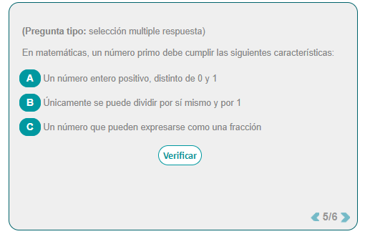

**¿Qué clase de fuego es?**

|  |  |
| --- | --- |
| Fuego de la clase C | Fuego de la clase D |
| Fuego de la clase K | Fuego de la clase B |

**¿Qué tipo de extintor usaría en esta situación?**

|  |  |  |  |  |
| --- | --- | --- | --- | --- |
| http://www.ve.all.biz/img/ve/catalog/5721.jpeg  Extintor de dióxido de carbono | Imagen relacionada  Extintor multipropósito | Extintor a base de agua a presión | Resultado de imagen para extintor acetato de potasio  Extintor a base de acetato de potasio | http://www.abcfire-peru.com/images/extintores-para-metales-clase-D-imagen-grande.jpg  Extintor a base de cobre |

**¿Cuál de las siguientes situaciones cree que sería la adecuada para hacer frente al incendio?**

Tomar las cosas con calma, retirar el extintor de la base donde esta empotrado y apagar el fuego.

Entrar en pánico y salir corriendo y gritando.

Quedarse paralizado y reaccionar muy tarde cuando el fuego ha crecido y no es suficiente apagarlo con un solo extintor.

No darse cuenta del fuego, porque está escuchando música con audífonos y entretenido en el celular.

## Vigilancia médica y sanitaria

Dentro de los laboratorios, los accidentes e incidentes son inminentes, debido a los procesos, actividades, equipos y muestras, con los que se trabaja. Por consiguiente, es preciso que se lleven a cabo las precauciones de vigilancia médica y sanitaria al interior del laboratorio, como también, al personal de trabajo.

Para garantizar el bienestar del personal que labora en el laboratorio y evitar accidentes es importante realizar exámenes médicos al personal que ingresé a los laboratorios y además los exámenes se deben realizar de manera rutinaria, con el fin de detectar posibles fuentes de riesgo en la salud del personal.

Otro factor importante que disminuye los riesgos es el uso de implementos de seguridad, generalmente estos elementos, deben estar disponibles para disminuir las fuentes de riesgo del personal que realiza las actividades de riesgo. También deben considerarse los riesgos en el diseño de las instalaciones para evitar peligros, es importante configurar los espacios de forma segura y garantizar la sanidad de los mismos

Además, que el servicio de evaluación, vigilancia y tratamiento médico para el personal de trabajo se debe mantener actualizado y es importante llevar un registro médico apropiado del personal.

La vigilancia médica es muy importante en el manejo e intervención de los accidentes laborales.

## Accidentes laborales o de trabajo

Los accidentes laborales integran diferentes factores como lo son: incidentes de trabajos y actos, condiciones o espacios laborales inseguros. Generalmente, los *incidentes* de trabajo ocurren en gran medida por actos inseguros que realiza el personal de trabajo y por condiciones o espacios laborales inseguros, por lo cual, los empleadores o empleados deben estar muy atentos a las advertencias de accidente y tomar las medidas necesarias para solucionar los inconvenientes.



Imagen 10 Incidente. Recuperado de Sistema de Gestión de Seguridad y Salud en el Trabajo (2017)

Se recomienda la disminución del peligro asegurando los espacios al interior del laboratorio y garantizando las buenas prácticas durante los procesos que se realicen en este.

Los hechos que se presentan durante el desarrollo de las actividades en el laboratorio, considerados incidentes de trabajo, son una advertencia de alerta a futuros accidentes, por lo cual se deben tomar las precauciones suficientes y necesarias para evitarlos.

**Nota:**

La omisión de los protocolos de procedimiento, normas, leyes y buenas prácticas en el laboratorio, por ejemplo, no usar guantes y la mascarilla de seguridad al trabajar con compuestos químicos volátiles y corrosivos, hacen parte de los actos inseguros por parte del personal de trabajo.

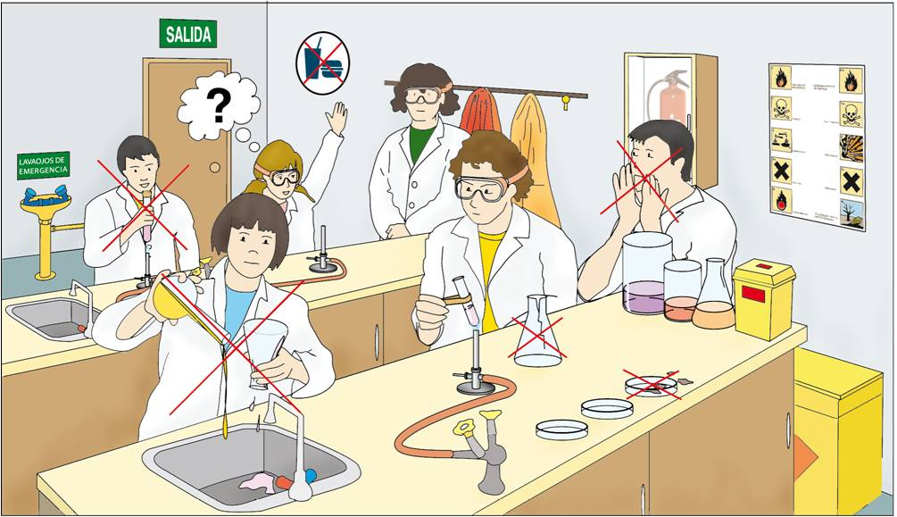



Imagen 11 Malas prácticas en el laboratorio, que representan actos inseguros. Recuperado de Sistema de Gestión de Seguridad y Salud en el Trabajo (2017)

De igual manera, los espacios de trabajo o elementos inseguros, como inmuebles con puntas afiladas, pisos lisos, iluminación deficiente, bloqueo de las rutas de evacuación y mal almacenamiento de sustancias peligrosas, hacen parte de las condiciones inseguras en el ambiente laboral y son causa de accidentes de trabajo.

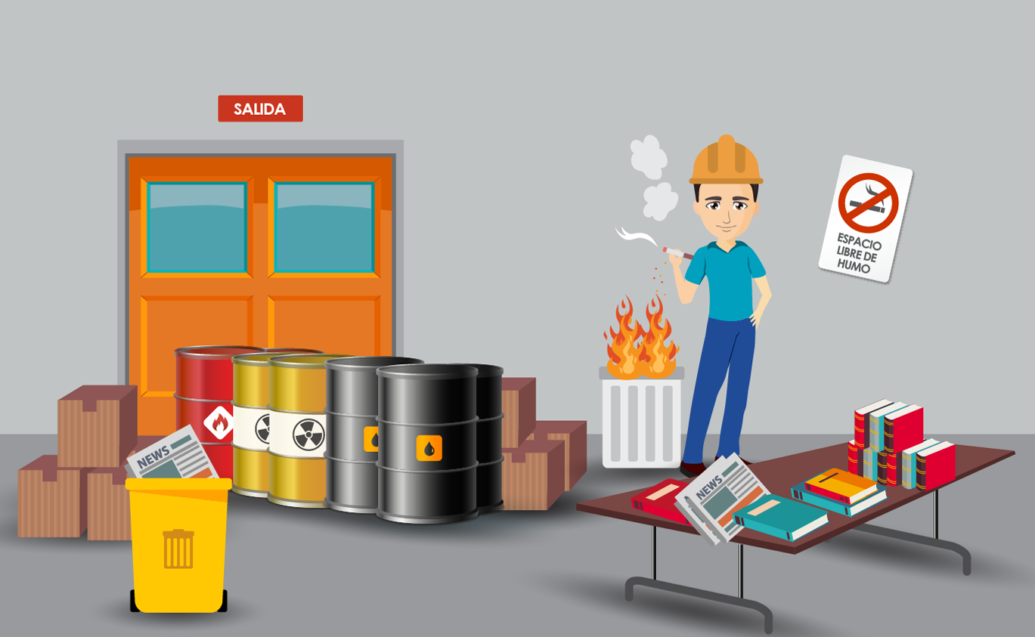

Imagen 12 Condiciones inseguras. Recuperado de Sistema de Gestión de Seguridad y Salud en el Trabajo (2017)

Todos estos factores de causalidad de accidentes en el ambiente laboral, pueden disminuirse realizando una evaluación de riesgo. Esta consiste en la estimación del nivel de peligro o accidentes que generará una amenaza o variable identificada como riesgosa o peligrosa, dentro de esta evaluación se consideran los espacios laborales, los procesos o actividades en el laboratorio, los equipos, los elementos, el material de trabajo, los reactivos y muchas otras variables que hacen parte del laboratorio.

Aunque se tomen las medidas suficientes para disminuir al mínimo los riesgos en los laboratorios, es necesario que se creen planes de emergencia, ya que en caso de accidentes la aplicación de un plan de emergencia es la mejor manera de disminuir los efectos de estos.

**Actividad de aprendizaje**

**Tipo de Actividad**: Selección múltiple con múltiples respuestas correctas

**Objetivos de aprendizaje**:

* Identificar la solución para un problema real
* Identificar el problema asociado a la contaminación en laboratorio.

**Enunciado:**

*Se ha presentado un problema de contaminación en el laboratorio y quienes allí trabajan enviaron un listado para identificar las fallas que lo generan.*

*¿Cuáles podrían ser de las actividades que se realizan allí y están dando lugar a dichas fallas?*

Para resolver la actividad es necesario seleccionar para cada falla identificada, las actividades asociadas, teniendo en cuenta que pueden ser muchas las causas.

Integración, la idea es ubicar en este formato cada una de las preguntas:



* **Falla identificada:**

*Contaminación con bacterias de los cultivos de hongos en incubación*

**Actividades que pueden dar lugar a la falla:**

1. Los equipos donde se realizan los cultivos están contaminados por bacterias

3.Los medios de cultivos no fueron esterilizados correctamente

4.Los recipientes que se usan para trabajar están sucios y contaminados

5.Malas prácticas de laboratorio del personal de trabajo al sembrar

6.No se realiza la desinfección periódica del laboratorio por lo que hay contaminación cruzada

7.No hay una limpieza adecuada del laboratorio

8.Sistema de aireación contaminado por alguna fuente externa

9.No hay una adecuada regulación del ingreso al laboratorio y entras personas externas con patógenos que contaminan el laboratorio

* **Falla identificada:**

*Contaminación de las neveras con hongos*

**Actividades que pueden dar lugar a la falla:**

1. Los equipos donde se realizan los cultivos están contaminados por bacterias

3.Los medios de cultivos no fueron esterilizados correctamente

4.Los recipientes que se usan para trabajar están sucios y contaminados

5.Malas prácticas de laboratorio del personal de trabajo al sembrar

6.No se realiza la desinfección periódica del laboratorio por lo que hay contaminación cruzada

7.No hay una limpieza adecuada del laboratorio

8.Sistema de aireación contaminado por alguna fuente externa

9.No hay una adecuada regulación del ingreso al laboratorio y entras personas externas con patógenos que contaminan el laboratorio

* **Falla identificada:**

*Muerte de todos los cultivos de plantas por contaminación con hongos*

**Actividades que pueden dar lugar a la falla:**

1. Los equipos donde se realizan los cultivos están contaminados por bacterias

3.Los medios de cultivos no fueron esterilizados correctamente

4.Los recipientes que se usan para trabajar están sucios y contaminados

5.Malas prácticas de laboratorio del personal de trabajo al sembrar

6.No se realiza la desinfección periódica del laboratorio por lo que hay contaminación cruzada

7.No hay una limpieza adecuada del laboratorio

8.Sistema de aireación contaminado por alguna fuente externa

9.No hay una adecuada regulación del ingreso al laboratorio y entras personas externas con patógenos que contaminan el laboratorio

* **Falla identificada:**

*Muerte de las hormigas por contaminación con hongos*

**Actividades que pueden dar lugar a la falla:**

1. Los equipos donde se realizan los cultivos están contaminados por bacterias

3.Los medios de cultivos no fueron esterilizados correctamente

4.Los recipientes que se usan para trabajar están sucios y contaminados

5.Malas prácticas de laboratorio del personal de trabajo al sembrar

6.No se realiza la desinfección periódica del laboratorio por lo que hay contaminación cruzada

7.No hay una limpieza adecuada del laboratorio

8.Sistema de aireación contaminado por alguna fuente externa

9.No hay una adecuada regulación del ingreso al laboratorio y entras personas externas con patógenos que contaminan el laboratorio

**Actividad de aprendizaje**

**Tipo de Actividad**: Apareamiento

**Objetivos de aprendizaje**:

* Identificar la solución para un problema real
* Identificar el problema asociado a los accidentes en laboratorio.

**Enunciado:**

*Se ha presentado una serie de accidentes en el laboratorio y quienes allí trabajan enviaron un listado para identificar las actividades que los generan.*

*¿Cuáles podrían ser de las causas que están dando lugar a dichos accidentes?*

Para resolver la actividad es necesario seleccionar para cada accidente identificado y la actividades asociada, las causas que lo podrían estar generando, teniendo en cuenta que pueden ser muchas las causas.

Integración, la idea es ubicar en este formato cada una de las preguntas:



* **Accidente:**

*Derrame y quemaduras por sustancias químicas*

**Actividad asociada:**

*Preparación de sustancias*

**Posibles causas:**

1. Malas prácticas de laboratorio
2. Manipulación errónea de las sustancias químicas
3. No uso del equipo de seguridad personal
4. Mal uso del equipo de seguridad personal
5. Uso de guantes incorrectos para las actividades
6. Zapatos de seguridad no adecuados para el laboratorio
7. Superficies muy lisas
8. Falta de avisos de advertencia
9. Desconocimiento de las normas en el laboratorio
10. Mal uso de los equipos de trabajo
11. Mal uso de los elementos del laboratorio

* **Accidente:**

*Quemaduras con la plancha de calefacción*

**Actividad asociada:**

*Preparación de medios de cultivos*

**Posibles causas:**

1. Malas prácticas de laboratorio
2. Manipulación errónea de las sustancias químicas
3. No uso del equipo de seguridad personal
4. Mal uso del equipo de seguridad personal
5. Uso de guantes incorrectos para las actividades
6. Zapatos de seguridad no adecuados para el laboratorio
7. Superficies muy lisas
8. Falta de avisos de advertencia
9. Desconocimiento de las normas en el laboratorio
10. Mal uso de los equipos de trabajo
11. Mal uso de los elementos del laboratorio

* **Accidente:**

*Heridas por material filoso*

**Actividad asociada:**

*Esterilización de materiales*

**Posibles causas:**

1. Malas prácticas de laboratorio
2. Manipulación errónea de las sustancias químicas
3. No uso del equipo de seguridad personal
4. Mal uso del equipo de seguridad personal
5. Uso de guantes incorrectos para las actividades
6. Zapatos de seguridad no adecuados para el laboratorio
7. Superficies muy lisas
8. Falta de avisos de advertencia
9. Desconocimiento de las normas en el laboratorio
10. Mal uso de los equipos de trabajo
11. Mal uso de los elementos del laboratorio

* **Accidente:**

*Quemaduras con alcohol*

**Actividad asociada:**

*Proceso de cultivos*

**Posibles causas:**

1. Malas prácticas de laboratorio
2. Manipulación errónea de las sustancias químicas
3. No uso del equipo de seguridad personal
4. Mal uso del equipo de seguridad personal
5. Uso de guantes incorrectos para las actividades
6. Zapatos de seguridad no adecuados para el laboratorio
7. Superficies muy lisas
8. Falta de avisos de advertencia
9. Desconocimiento de las normas en el laboratorio
10. Mal uso de los equipos de trabajo
11. Mal uso de los elementos del laboratorio

* **Accidente:**

*Quemaduras con alcohol*

**Actividad asociada:**

*Proceso de cultivos*

**Posibles causas:**

1. Malas prácticas de laboratorio
2. Manipulación errónea de las sustancias químicas
3. No uso del equipo de seguridad personal
4. Mal uso del equipo de seguridad personal
5. Uso de guantes incorrectos para las actividades
6. Zapatos de seguridad no adecuados para el laboratorio
7. Superficies muy lisas
8. Falta de avisos de advertencia
9. Desconocimiento de las normas en el laboratorio
10. Mal uso de los equipos de trabajo
11. Mal uso de los elementos del laboratorio

# Resumen

En esta unidad se estudiaron diferentes temas relacionados con las normas de seguridad en el laboratorio. Resaltamos aspectos básicos y fundamentales como los grupos de riesgo en un laboratorio de biotecnología como los niveles de cada laboratorio enfocado al tipo de microrganismo con el que se trabaje en este, los códigos de prácticas, tales como la prevención de incendios, planes de emergencia y evacuación.

Además de los temas de vigilancia médica y sanitaria, así como los accidentes laborales enfocándonos en la identificación de situaciones riesgosas.

Bibliografía

Departamento de laboratorios. (2014). REGLAMENTACIÓN Y NORMATIVIDAD GENERAL. Santiago de Cali. Retrieved from http://www.propiedadintelectualcolombia.com/site/Detalledelanoticia/tabid/100/smid/439/ArticleID/59/reftab/108/Default.aspx

Escobar-Castro, G., Pardo Torres, A., Ospina, J., Palacio, W., Salgado, L., Chavarro, V., … Calderón, C. (n.d.). MANUAL PARA LA ELABORACIÓN DE PLANES DE EMERGENCIA Y CONTINGENCIAS EN AGLOMERACIONES DE PÚBLICO DE CARÁCTER PERMANENTE.

Fletcher, L., Goss, E., Phelps, P., Wheeler, A., & O‘Grady, H. (2011). *Biotechnology Laboratory Methods and; Techniques*. Retrieved from http://www.austincc.edu/awheeler/Files/BIOL 1414 Fall 2011/BIOL1414\_Lab Manual\_Fall 2011.pdf

López Gaviria, P. A., & López López, C. J. (2016a). CURSO DE SEGURIDAD Y SALUD EN EL TRABAJO: Identificación, preparación y respuestas ante emergencias. Medellín: Universidad De Medellín.

López Gaviria, P. A., & López López, C. J. (2016b). CURSO DE SEGURIDAD Y SALUD EN EL TRABAJO: Sistema de Gestión de Seguridad y Salud en el Trabajo. Medellín: Universidad De Medellín.

OFICINA DE PREVENCIÓN DE RIESGOS LABORALES. (2012). PROCEDIMIENTO PARA LA ACTUACIÓN EN CASO DE EMERGENCIA EN LABORATORIOS. Salamanca.

Organización Mundial de la Salud. (2005). *Manual de bioseguridad en el laboratorio*. *Medigraphic.Com*. Ginebra. https://doi.org/10.1590/S0124-00642005000300007

Rodríguez, A. L. C. (2014). *MANUAL DE BIOSEGURIDAD Y NORMAS GENERALES DE TRABAJO* (Vol. 51). Medellín.

Solé, M., Espadalé, R., Aubert, A., & Ortega, I. (2010). *Desinfectantes: características y usos más corrientes.* *INSTITUTO NACIONAL DE SEGURIDAD E HIGIENE EN EL TRABAJO* (Vol. 2). Retrieved from http://www.adiveter.com/ftp/articles/articulo1647.pdf

Créditos



El Objeto Virtual de Aprendizaje

**Normas de seguridad en un laboratorio de biotecnología**

es propiedad de la **Universidad de Medellín**, el contenido, diseño gráfico y demás material didáctico, están protegidos por las leyes que rigen la propiedad intelectual.

Para utilizar todo o parte de este material debe contar con autorización expresa.

**Derechos reservados ®**

|  |  |
| --- | --- |
|  | |
| **Experto temático** | **Yohanneth Paola Reyes Torres**  **Mónica Yulieth Orozco Posada**  **Liliana Rocio Botero Botero** |
| Par evaluador | Camilo Pizarro |
| Gestión pedagógica virtual | **Carolina Llanos Tobón** |
| Gestor de recursos educativos digitales  Diseño y gestión multimedia  Gestor de contenidos virtuales  Gestor de calidad  Mediador de Educación Virtual y TIC  Mediador de TIC  Líder de Educación Virtual y TIC | **Educación virtual y TIC** |
| Asesoría técnica y pedagógica | **E-virtual**  **Educación virtual y TIC** |
| Facultad y programa de apoyo | Grupo de Investigación en Biodiversidad, Biotecnología y Bioingeniería – GRINBIO  Grupo de Investigación E-Virtual |

Ficha técnica

|  |  |
| --- | --- |
| **Ítem** | **Nombre** |
| **Nombre del OVA** | Establecimiento de un laboratorio de biotecnología |
| **Idioma** | Español |
| **Descripción** | Está unidad se enfocará en el reconocimiento de las normas que hay que tener en cuenta en el laboratorio para llevar a cabo las actividades con el menor riesgo de accidentes, ya que este es un espacio de alto peligro para las personas. |
| **Palabras clave** | Accidente, peligro, riesgo, normas de bioseguridad, nivel de seguridad, protección personal, emergencia, evacuación. |
| **Datos de la Institución** | Universidad de Medellín - [www.udem.edu.co](http://www.udem.edu.co)  Plataforma e-learning: <http://uvirtual.udem.edu.co/>  Teléfono: (57) (4) 3405555 |
| **Facultad y nombre del programa** | Grupo de Investigación en Biodiversidad, Biotecnología y Bioingeniería – GRINBIO  Grupo de Investigación E-Virtual |
| **Módulo** | Laboratorio de biotecnología virtual |
| **Ciudad - País** | Medellín - Colombia |
| **Autor de contenidos** | [Yohanneth Paola Reyes Torres, Mónica Yulieth Orozco Posada, Liliana Roció Botero Botero] |
| **Fecha de creación** | Octubre de 2017 |
| **Fecha de modificación** | N/A |
| **Licencia de uso del OVA** | Este material es propiedad de la Universidad de Medellín y puede ser utilizado por los estudiantes y los profesores de la institución.  Su contenido respeta los derechos de autor utilizándolos para fines educativos y no comerciales. |